选课操作指南
- 登录方式
第一步：输入学号密码登录系统，点击选课中心，如图：


- 选课指南
1、如何进入选课界面
步骤一、登录成功后进入选课入口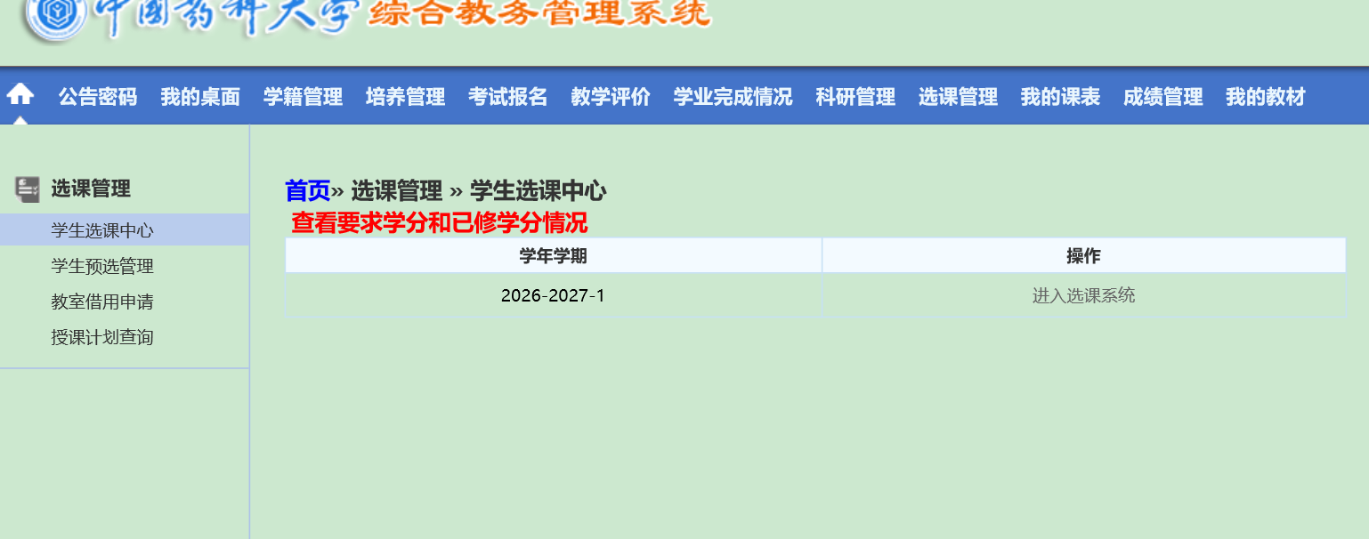
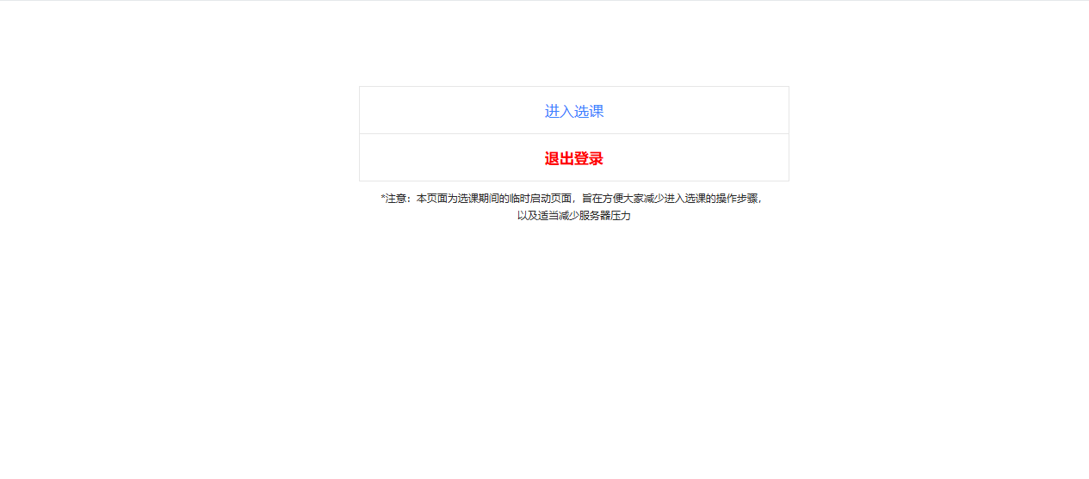
步骤二、点击【进入选课】进入，查看本学期开放的选课及选课起止时间。
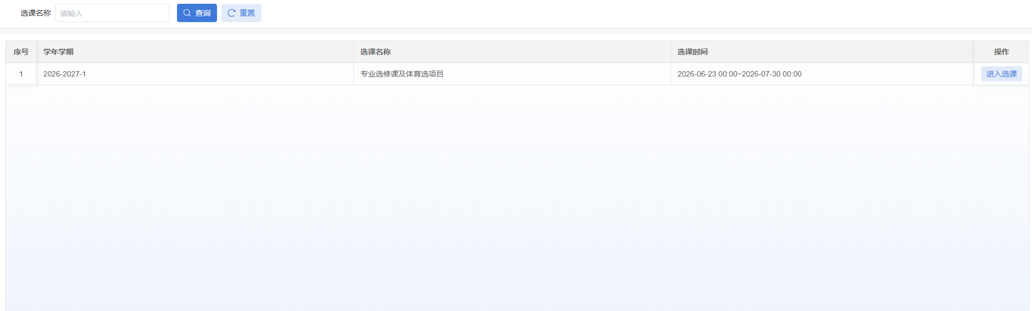
步骤三、在规定的时间范围内，点击【进入选课】，进入选课页面。
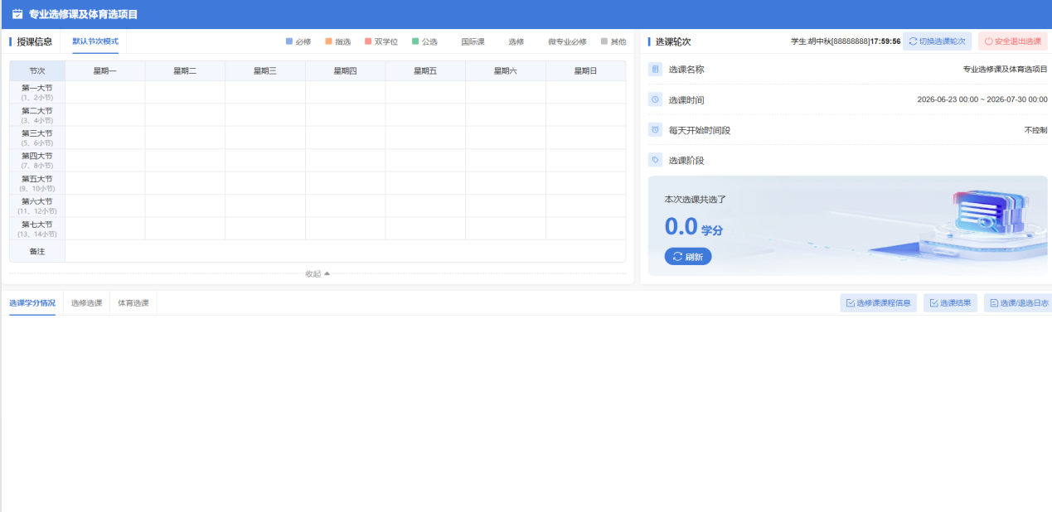

- 专业选修课选课操作
步骤一、点击【选修选课】查看专业选修课课程数据。
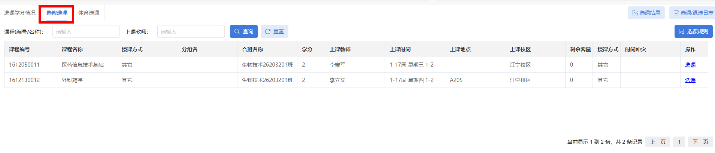步骤二、找到需要选的课程，点击【选课】，即可完成选课操作，如下图学生选课页面。
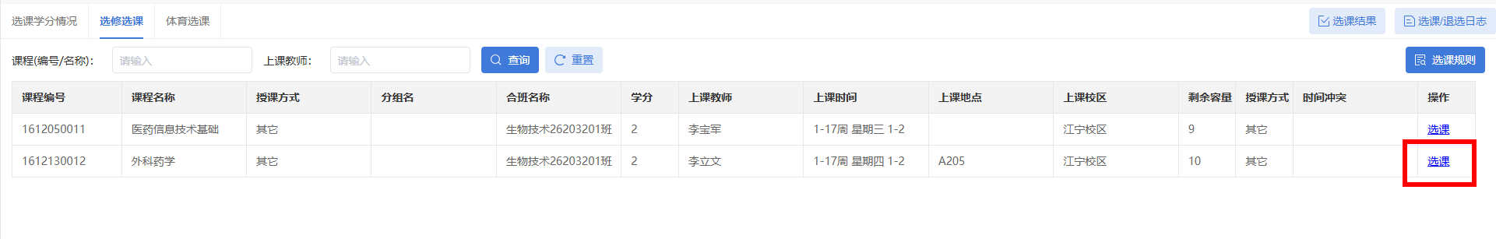
图一

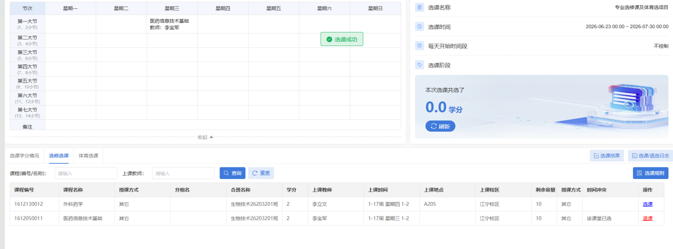
图二
说明：【退选】：针对已选课，如果想要退选，点击【退选】，即可完成退选操作。

- 体育选项目操作
步骤一、点击【体育选课】查看体育项目信息
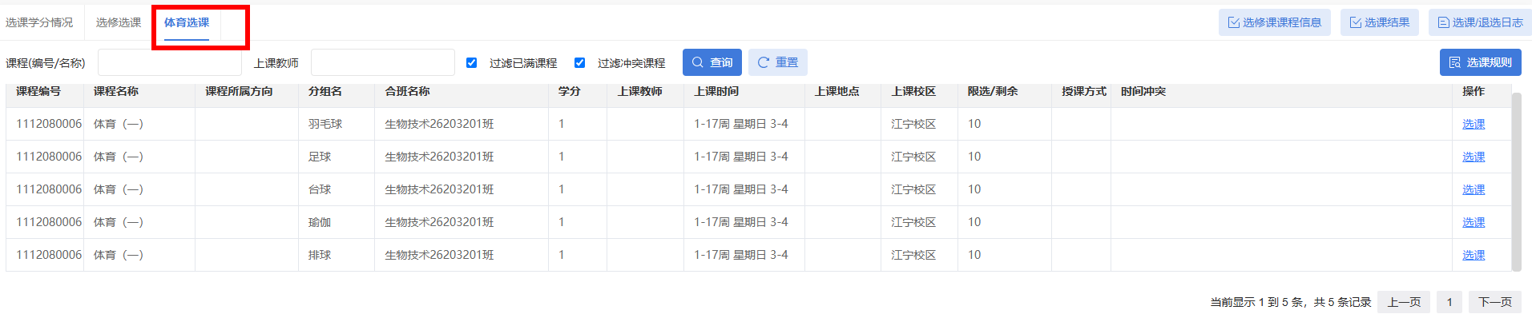步骤二、找到需要选的项目，点击【选课】，即可完成选课操作，如下图学生选课页面。
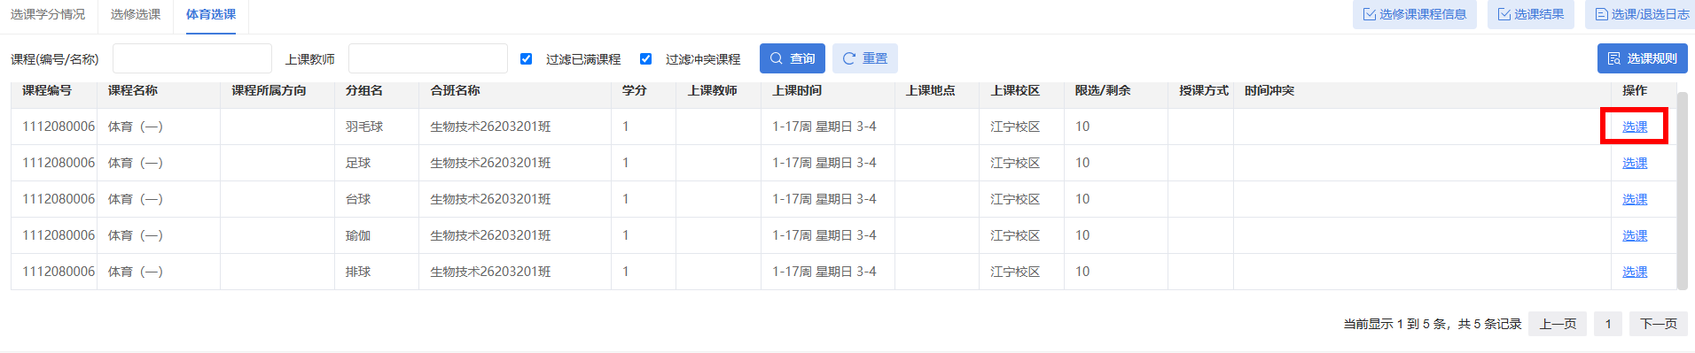
图一

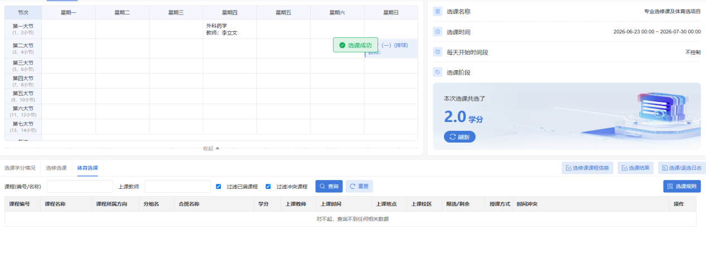
图二
说明：【退选】：针对已选课，如果想要退选，去掉“过滤冲突课程”勾选后点击查询退课

- 选课结果查看及退课
点击【选课结果】查看选课结果信息
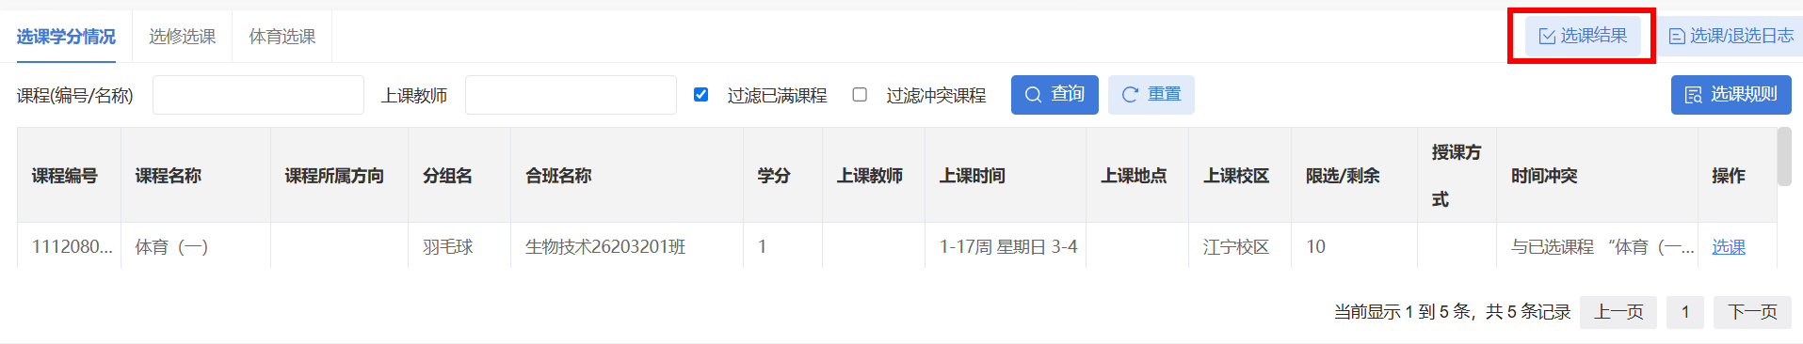
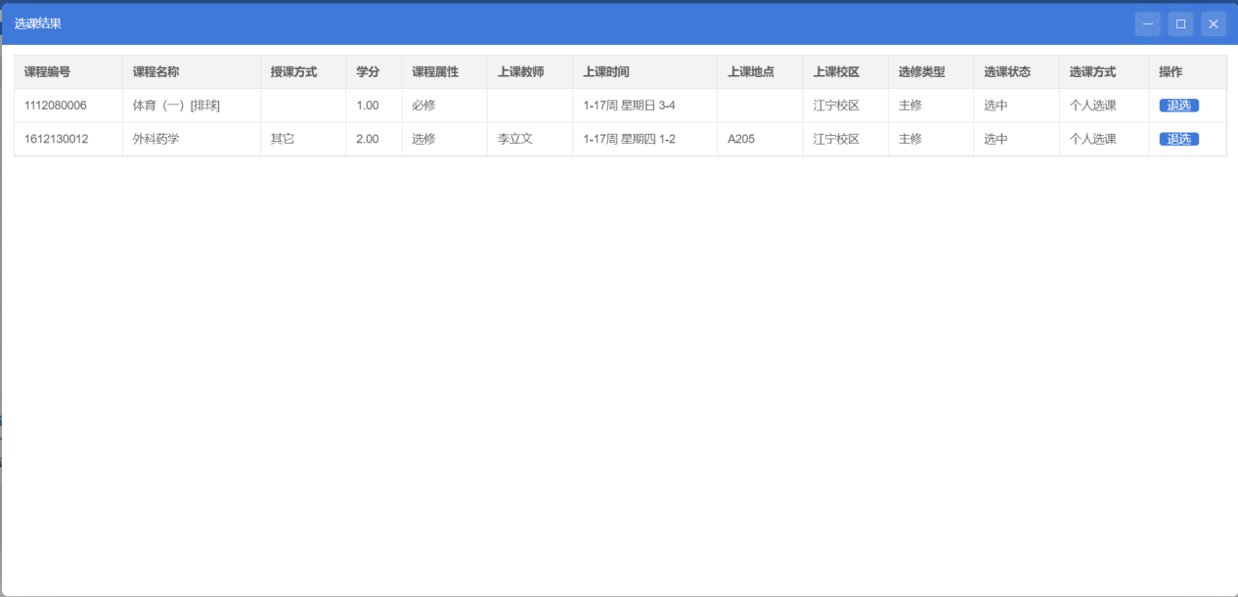
说明：【退选】：针对已选课，如果想要退选，点击【退选】，即可完成退选操作。

